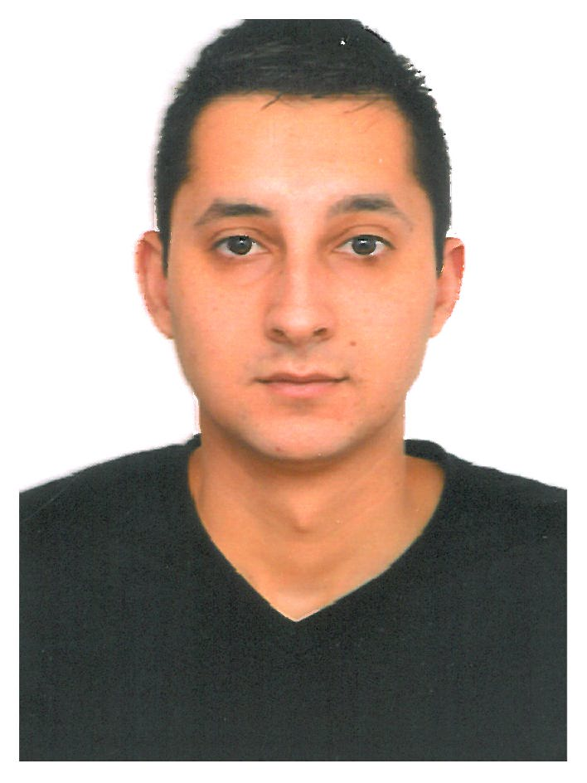
Rafael Alves Garcia
Brasileiro, Casado, 25 anos
Charqueadas – RS
Telefone: (51) 99243971 / E-mail: cssamanta@hotmail.com
36580419
objetivo

Operação, produção.

FORMAÇÃO

- Curso Técnico em Eletromecânica. Escola Técnica Cenecista Carolino Euzéio Nunes, conclusão 2010.

EXPERIÊNCIA PROFISSIONAL

- Agosto 2010 – Multilab a Takeda company (Atual)
Cargos:Operador Nivel II ( Atual)
- Operador nível I (Agosto 2010 – Agosto 2011)
Principais atividades: Operação de máquina, Distribuição de tarefas, Trabalho em Equipe.
- 2013- Multilab Ind. Farm. LTDA
Estágio extra-curricular com duração de 6 meses concluído
- Abril 2010-Agosto 2010 – JGB Equipamentos de Proteção Individual
Cargo: Auxiliar de Produção.

QUALIFICAÇÕES E ATIVIDADES PROFISSIONAIS

- Conhecimento Informática: Básico ( word, Excel e Power Point ).
- Gerenciamento de Resíduos.
- Procedimento para Testes em: Amostragem, Análise e Liberação .
- Coleta Seletiva.
- RNC ( Registro, Investigação e análises de Não conformidades).
- Combate a Incêndio.
- Atendimento a Emergência.

